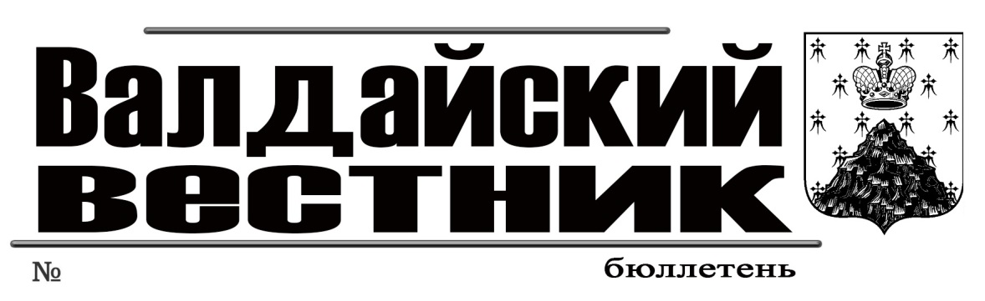

**39 (731) от 22 июля 2025 года**

**(Внеочередной)**

**Информационное сообщение о предоставлении в собственность земельных участков.**

Администрация Валдайского муниципального района сообщает о приёме заявлений о предоставлении в собственность земельных участков, из земель населённых пунктов, расположенных:

Российская Федерация, Новгородская область, Валдайский муниципальный район, Рощинское сельское поселение, д. Усадье, площадью   
1498 кв.м, для ведения личного подсобного хозяйства, (ориентир: данный земельный участок примыкает с южной стороны к земельному участку с кадастровым номером 53:03:1204001:161);

Российская Федерация, Новгородская область, Валдайский муниципальный район, Валдайское городское поселение, г. Валдай, ул. Учхоз площадью 1500 кв.м, для ведения личного подсобного хозяйства, (ориентир: данный земельный участок примыкает с восточной стороны к земельному участку с кадастровым номером 53:03:0101042:31).

Граждане, заинтересованные в предоставлении земельных участков, могут подать заявления о намерении участвовать в аукционах по продаже данных земельных участков.

Заявления принимаются в течение тридцати дней со дня опубликования данного сообщения (по 21.08.2025 включительно).

Заявления могут быть поданы при личном обращении в бумажном виде, с представлением документа, подтверждающего личность гражданина, в **409** кабинет Администрации Валдайского муниципального района по адресу: Новгородская область, г. Валдай, пр. Комсомольский, д.19/21.

Со схемами расположения земельных участков на бумажном носителе, можно ознакомиться в комитете по управлению муниципальным имуществом Администрации муниципального района (каб.409), с 8.30 до 17.30 (перерыв на обед с 13.00 до 14.00) в рабочие дни.

При поступлении двух или более заявлений, земельные участки предоставляются на торгах.

**СОДЕРЖАНИЕ**

|  |  |
| --- | --- |
| Информационное сообщение о предоставлении в собственность земельных участков. | 1 |
| Содержание | 2 |

_____________________________________________________

«Валдайский Вестник». Бюллетень № 39 (731) от 22.07.2025 (внеочередной)

Учредитель: Дума Валдайского муниципального района

Утвержден решением Думы Валдайского муниципального района от 27.03.2014 № 289

Главный редактор: Глава Валдайского муниципального района Ю.В. Стадэ, телефон: 2-25-16

Адрес редакции: Новгородская обл., Валдайский район, г.Валдай, пр.Комсомольский, д.19/21

Отпечатано в МБУ «Административно-хозяйственное управление» Новгородская обл., Валдайский район,

г. Валдай, пр. Комсомольский, д.19/21 тел/факс 46-310 (доб. 122)

Выходит по пятницам. Объем 2 п.л. Тираж 30 экз. Распространяется бесплатно.